

**Об утверждении регламентов государственных услуг в сфере земельных отношений**

***Утративший силу***

Постановление акимата Акмолинской области от 6 мая 2019 года № А-5/209. Зарегистрировано Департаментом юстиции Акмолинской области 21 мая 2019 года № 7196. Утратило силу постановлением акимата Акмолинской области от 10 февраля 2020 года № А-2/54

      Сноска. Утратило силу постановлением акимата Акмолинской области от 10.02.2020 № А-2/54 (вводится в действие со дня официального опубликования).

      В соответствии с Законом Республики Казахстан от 15 апреля 2013 года "О государственных услугах" акимат Акмолинской области ПОСТАНОВЛЯЕТ:

      1. Утвердить прилагаемые:

      1) регламент государственной услуги "Принятие решения о предоставлении земельных участков для размещения объектов дорожного сервиса в придорожных полосах или объектов за их пределами, когда для доступа к ним требуется подъезд";

      2) регламент государственной услуги "Продажа в частную собственность земельного участка, ранее предоставленного в землепользование";

      3) регламент государственной услуги "Продажа земельного участка в частную собственность в рассрочку";

      4) регламент государственной услуги "Заключение договоров купли-продажи земельного участка";

      5) регламент государственной услуги "Заключение договоров аренды земельного участка";

      6) регламент государственной услуги "Постановка на очередь на получение земельного участка".

      2. Настоящее постановление вступает в силу со дня государственной регистрации в Департаменте юстиции Акмолинской области и вводится в действие со дня официального опубликования.

|  |  |
| --- | --- |
| *Аким области* | *Е.Маржикпаев* |

|  |  |
| --- | --- |
|  |  |
|  | Утвержден постановлением акимата Акмолинской области от 6 мая 2019 года № А-5/209 |

**Регламент государственной услуги "Принятие решения о предоставлении земельных участков для размещения объектов дорожного сервиса в придорожных полосах или объектов за их пределами, когда для доступа к ним требуется подъезд"**

**1. Общие положения**

      1. Государственная услуга "Принятие решения о предоставлении земельных участков для размещения объектов дорожного сервиса в придорожных полосах или объектов за их пределами, когда для доступа к ним требуется подъезд" (далее - государственная услуга) оказывается местными исполнительными органами области, районов, городов Кокшетау, Степногорск (далее - услугодатель).

      Прием заявлений и выдача результатов оказания государственной услуги осуществляются через:

      1) канцелярию услугодателя;

      2) веб-портал "электронного правительства" www.egov.kz (далее - портал).

      2. Форма оказания государственной услуги: электронная (полностью автоматизированная) и (или) бумажная.

      3. Результат оказания государственной услуги – решение услугодателя о предоставлении права на земельный участок (далее - решение) либо мотивированный отказ в оказании государственной услуги по основаниям, предусмотренным пунктом 10 стандарта государственной услуги "Принятие решения о предоставлении земельных участков для размещения объектов дорожного сервиса в придорожных полосах или объектов за их пределами, когда для доступа к ним требуется подъезд", утвержденного приказом Заместителя Премьер-Министра Республики Казахстан – Министра сельского хозяйства Республики Казахстан от 24 января 2019 года № 25 (зарегистрирован в Реестре государственной регистрации нормативных правовых актов № 18243) (далее – Стандарт).

      Форма предоставления результата оказания государственной услуги: электронная (полностью автоматизированная) и (или) бумажная.

**2. Описание порядка действий структурных подразделений**  
**(работников) услугодателя в процессе оказания государственной услуги**

      4. Основанием для начала процедуры (действия) по оказанию государственной услуги является предоставление услугополучателем (либо его представителем по доверенности), в том числе лицом, имеющего льготы документов, предусмотренных пунктом 9 Стандарта.

      5. Содержание каждой процедуры (действия), входящей в состав процесса оказания государственной услуги, длительность его выполнения:

      1 – этап: определение возможности использования и спрашиваемого земельного участка по заявленному целевому назначению, изготовление акта выбора земельного участка, выдача заключения земельной комиссии:

      1) сотрудник канцелярии услугодателя проверяет полноту представленных документов, осуществляет их прием и регистрацию и направляет на резолюцию руководителю – 15 минут.

      В случаях представления услугополучателем неполного пакета документов согласно перечню, предусмотренному Стандартом государственной услуги, и (или) документов с истекшим сроком действия сотрудник канцелярии отказывает в приеме заявления;

      2) руководитель услугодателя рассматривает документы и направляет для исполнения руководителю уполномоченного органа по земельным отношениям (далее – руководитель уполномоченного органа) – 1 час;

      3) руководитель уполномоченного органа рассматривает документы и определяет ответственного исполнителя – 1 час;

      4) ответственный исполнитель уполномоченного органа направляет документы на рассмотрение земельной комиссии – 5 рабочих дней;

      5) земельная комиссия выносит заключение о возможности предоставления земельного участка в форме протокольного решения – 10 рабочих дней;

      6) ответственный исполнитель уполномоченного органа передает сотруднику канцелярии услугодателя один экземпляр положительного заключения земельной комиссии для подготовки услугополучателем землеустроительного проекта, в случае отрицательного заключения земельной комиссии - подготавливает проект решения об отказе в предоставлении земельного участка – 5 рабочих дней;

      в случае отрицательного заключения земельной комиссии:

      7) руководитель уполномоченного органа согласовывает проект решения об отказе в предоставлении права на земельный участок – 1 час;

      8) руководитель услугодателя подписывает решение об отказе в предоставлении права на земельный участок – 1 час;

      9) сотрудник канцелярии услугодателя выдает положительное заключение земельной комиссии либо копию решения об отказе в предоставлении права на земельный участок - 15 минут;

      2 – этап: со дня утверждения землеустроительного проекта вынесение решения о предоставлении права землепользования на земельный участок:

      10) сотрудник канцелярии услугодателя принимает утвержденный землеустроительный проект и направляет его ответственному исполнителю уполномоченного органа – 1 час;

      11) ответственный исполнитель уполномоченного органа подготавливает проект решения – 5 рабочих дней;

      12) руководитель уполномоченного органа согласовывает проект решения – 1 час;

      13) руководитель услугодателя подписывает решение – 1 час;

      14) сотрудник канцелярии услугодателя регистрирует и выдает решение - 15 минут.

      6. Результаты процедуры (действия) по оказанию государственной услуги, которые служат основанием для начала выполнения следующих процедур (действий):

      1 этап:

      1) проверка полноты документов, прием и регистрация документов;

      2) рассмотрение документов и направление для исполнения;

      3) определение ответственного исполнителя для исполнения;

      4) направление документов на рассмотрение земельной комиссии;

      5) вынесение заключения земельной комиссии;

      6) передача положительного заключения земельной комиссии либо подготовка проекта решения об отказе в предоставлении земельного участка;

      в случае отрицательного заключения земельной комиссии:

      7) согласование проекта решения об отказе в предоставлении земельного участка;

      8) подписание решения об отказе в предоставлении права на земельный участок;

      9) выдача положительного заключения земельной комиссии либо решения об отказе в предоставлении права на земельный участок;

      2 этап:

      10) прием утвержденного землеустроительного проекта;

      11) подготовка проекта решения;

      12) согласование проекта решения;

      13) подписание решения;

      14) регистрация и выдача решения.

**3. Описание порядка взаимодействия структурных подразделений (работников) услугодателя в процессе оказания государственной услуги**

      7. Перечень структурных подразделений (работников) услугодателя и уполномоченного органа, которые участвуют в процессе оказания государственной услуги:

      1) сотрудник канцелярии услугодателя;

      2) руководитель услугодателя;

      3) руководитель уполномоченного органа;

      4) ответственный исполнитель уполномоченного органа;

      5) земельная комиссия.

      8. Описание последовательности процедур (действий) между структурными подразделениями (работниками) с указанием длительности каждой процедуры (действия):

      1 – этап: определение возможности использования испрашиваемого земельного участка по заявленному целевому назначению, изготовление акта выбора земельного участка, выдача заключения земельной:

      1) сотрудник канцелярии услугодателя проверяет полноту представленных документов, осуществляет их прием и регистрацию и направляет на резолюцию руководителю – 15 минут.

      В случаях представления услугополучателем неполного пакета документов согласно перечню, предусмотренному Стандартом государственной услуги, и (или) документов с истекшим сроком действия сотрудник канцелярии отказывает в приеме заявления;

      2) руководитель услугодателя рассматривает документы и направляет для исполнения руководителю уполномоченного органа по земельным отношениям – 1 час;

      3) руководитель уполномоченного органа рассматривает документы и определяет ответственного исполнителя – 1 час;

      4) ответственный исполнитель уполномоченного органа направляет документы на рассмотрение земельной комиссии – 5 рабочих дней;

      5) земельная комиссия выносит заключение о возможности предоставления земельного участка в форме протокольного решения – 10 рабочих дней;

      6) ответственный исполнитель уполномоченного органа передает сотруднику канцелярии услугодателя один экземпляр положительного заключения земельной комиссии для подготовки услугополучателем землеустроительного проекта, в случае отрицательного заключения земельной комиссии - подготавливает проект решения об отказе в предоставлении земельного участка – 5 рабочих дней;

      в случае отрицательного заключения земельной комиссии:

      7) руководитель уполномоченного органа согласовывает проект решения об отказе в предоставлении права на земельный участок – 1 час;

      8) руководитель услугодателя подписывает решение об отказе в предоставлении права на земельный участок – 1 час;

      9) сотрудник канцелярии услугодателя выдает положительное заключение земельной комиссии либо копию решения об отказе в предоставлении права на земельный участок - 15 минут;

      2 – этап: со дня утверждения землеустроительного проекта вынесение решения о предоставлении права землепользования на земельный:

      10) сотрудник канцелярии услугодателя принимает утвержденный землеустроительный проект и направляет его ответственному исполнителю уполномоченного органа – 15 минут;

      11) ответственный исполнитель уполномоченного органа подготавливает проект решения о предоставлении права на земельный участок – 5 рабочих дней;

      12) руководитель уполномоченного органа согласовывает проект решения – 1 час;

      13) руководитель услугодателя подписывает решение – 1 час;

      14) сотрудник канцелярии услугодателя регистрирует и выдает решение - 15 минут.

**4. Описание порядка использования информационных**  
**систем в процессе оказания государственной услуги**

      9. Услугополучатель осуществляет регистрацию на портале с помощью индивидуального идентификационного номера (далее – ИИН) и бизнес–идентификационного номера (далее – БИН), а также пароля (осуществляется для незарегистрированных услугополучателей на портале);

      процесс 1 – процесс ввода услугополучателем ИИН/БИН и пароля (процесс авторизации) на портале для получения услуги. Условие 1 – проверка на портале подлинности данных о зарегистрированном услугополучателе через ИИН/БИН и пароль;

      процесс 2 – формирование порталом сообщения об отказе в авторизации в связи с имеющимися нарушениями в данных услугополучателя;

      процесс 3 – выбор услугополучателем услуги, указанной в настоящем регламенте, вывод на экран формы запроса для оказания услуги и заполнение услугополучателем формы (ввод данных) с учетом ее структуры и форматных требований, прикрепление к форме запроса необходимых копий документов в электронном виде, указанные в пункте 9 Стандарта, а также выбор услугополучателем регистрационного свидетельства ЭЦП для удостоверения (подписания) запроса. Условие 2 – проверка на портале срока действия регистрационного свидетельства ЭЦП и отсутствия в списке отозванных (аннулированных) регистрационных свидетельств, а также соответствия идентификационных данных (между ИИН/БИН указанным в запросе, и ИИН/БИН указанным в регистрационном свидетельстве ЭЦП);

      процесс 4 – формирование сообщения об отказе в запрашиваемой услуге в связи с не подтверждением подлинности ЭЦП услугополучателя;

      процесс 5 – процедуры (действия) услугодателя, предусмотренные пунктом 5 настоящего регламента;

      процесс 6 – получение результата оказания государственной услуги услуполучателем. Электронный документ формируется с использованием ЭЦП руководителя услугодателя.

      Диаграмма функционального взаимодействия информационных систем, задействованных в оказании государственной услуги через портал указана в приложении 1 к настоящему регламенту.

      Подробное описание последовательности процедур (действий), взаимодействий структурных подразделений (работников) услугодателя в процессе оказания государственной услуги, а также описание порядка взаимодействия с иными услугодателями и порядка использования информационных систем в процессе оказания государственной услуги отражается в справочнике бизнес-процессов оказания государственной услуги согласно приложению 2 к настоящему регламенту.

|  |  |
| --- | --- |
|  | Приложение 1 к Регламенту государственной услуги "Принятие решения о предоставлении земельных участков для размещения объектов дорожного сервиса в придорожных полосах или объектов за их пределами, когда для доступа к ним требуется подъезд" |

**Диаграмма функционального взаимодействия информационных систем задействованных при оказании государственной услуги через портал**

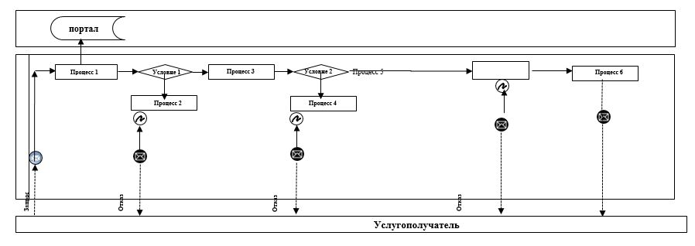

|  |  |
| --- | --- |
|  | Приложение 2 к Регламенту государственной услуги "Принятие решения о предоставлении земельных участков для размещения объектов дорожного сервиса в придорожных полосах или объектов за их пределами, когда для доступа к ним требуется подъезд" |

**Справочник бизнес-процессов оказания государственной услуги**  
**"Принятие решения о предоставлении земельных участков для**  
**размещения объектов дорожного сервиса в придорожных полосах или**  
**объектов за их пределами, когда для доступа к ним требуется подъезд"**

      1 этап

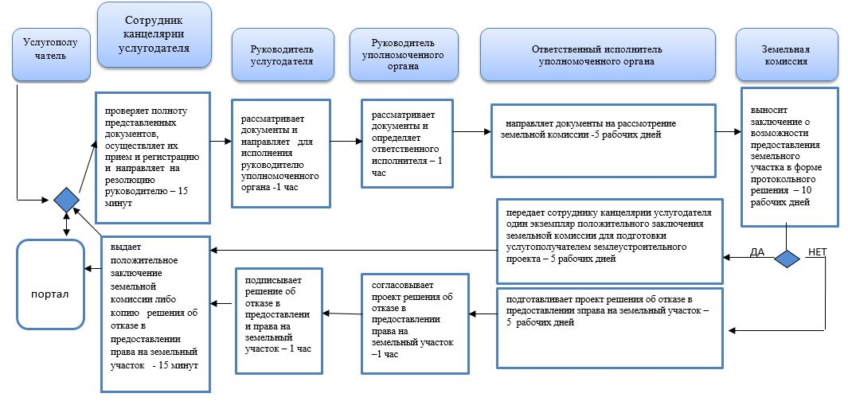

**Справочник бизнес-процессов оказания государственной услуги "Принятие**  
**решения о предоставлении земельных участков для размещения**  
**объектов дорожного сервиса в придорожных полосах или объектов**  
**за их пределами, когда для доступа к ним требуется подъезд"**

      2 этап

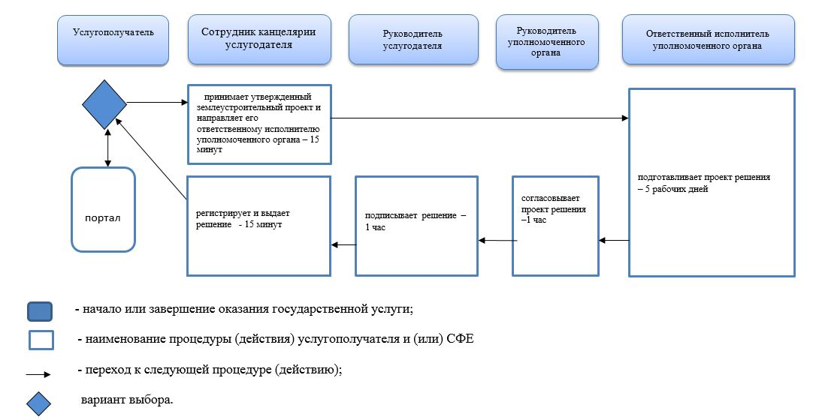

|  |  |
| --- | --- |
|  | Утвержден постановлением акимата Акмолинской области от 6 мая 2019 года № А-5/209 |

**Регламент государственной услуги "Продажа в частную собственность**  
**земельного участка, ранее предоставленного в землепользование" 1. Общие положения**

      1. Государственная услуга "Продажа в частную собственность земельного участка, ранее предоставленного в землепользование" (далее - государственная услуга) оказывается местными исполнительными органами области, районов, городов Кокшетау, Степногорск, акимами поселков, сел, сельских округов (далее - услугодатель).

      Прием заявления и выдача результата оказания государственной услуги осуществляется через канцелярию услугодателя.

      2. Форма оказания государственной услуги: бумажная.

      3. Результат оказания государственной услуги – решение услугодателя о предоставлении права на земельный участок либо мотивированный отказ в оказании государственной услуги по основаниям, предусмотренным пунктом 10 стандарта государственной услуги "Продажа в частную собственность земельного участка, ранее предоставленного в землепользование", утвержденного приказом Заместителя Премьер-Министра Республики Казахстан – Министра сельского хозяйства Республики Казахстан от 24 января 2019 года № 25 (зарегистрирован в Реестре государственной регистрации нормативных правовых актов № 18243) (далее – Стандарт).

      Форма предоставления результата оказания государственной услуги: бумажная.

**2. Описание порядка действий структурных подразделений (работников)**  
**услугодателя в процессе оказания государственной услуги**

      4. Основанием для начала процедуры (действия) по оказанию государственной услуги является предоставление услугополучателем (либо его представителем по доверенности), в том числе лицом, имеющего льготы документов, предусмотренных пунктом 9 Стандарта.

      5. Содержание каждой процедуры (действия), входящей в состав процесса оказания государственной услуги, длительность его выполнения:

      1) сотрудник канцелярии услугодателя проверяет полноту представленных документов, осуществляет их прием и регистрацию и направляет документы на резолюцию руководителю услугодателя – 15 минут.

      В случаях представления услугополучателем неполного пакета документов согласно перечню, предусмотренному Стандартом государственной услуги, и (или) документов с истекшим сроком действия сотрудник канцелярии отказывает в приеме заявления;

      2) руководитель услугодателя рассматривает документы и направляет для исполнения руководителю уполномоченного органа по земельным отношениям (далее – руководитель уполномоченного органа) – 1 рабочий день;

      3) руководитель уполномоченного органа рассматривает документы и определяет ответственного исполнителя – 1 час;

      4) ответственный исполнитель уполномоченного органа направляет документы на рассмотрение земельной комиссии – 2 рабочих дня;

      5) земельная комиссия выносит заключение о возможности предоставления права на земельный участок в форме протокольного решения – 5 рабочих дней;

      6) ответственный исполнитель уполномоченного органа на основании заключения земельной комиссии готовит проект результата оказания государственной услуги – 3 рабочих дня;

      7) руководитель уполномоченного органа согласовывает проект результата оказания государственной услуги – 1 час;

      8) руководитель услугодателя подписывает результат оказания государственной услуги – 1 рабочий день;

      9) сотрудник канцелярии услугодателя регистрирует и выдает услугополучателю результат оказания государственной услуги – 15 минут.

      6. Результаты процедуры (действия) по оказанию государственной услуги, которые служат основанием для начала выполнения следующих процедур (действий):

      1) проверка полноты документов, прием и регистрация документов;

      2) рассмотрение документов и направление для исполнения;

      3) определение ответственного исполнителя для исполнения;

      4) направление документов на рассмотрение земельной комиссии;

      5) вынесение заключения земельной комиссии;

      6) подготовка проекта результата оказания государственной услуги;

      7) согласование проекта результата оказания государственной услуги;

      8) подписание результата оказания государственной услуги;

      9) регистрация и выдача результата оказания государственной услуги.

**3. Описание порядка взаимодействия структурных подразделений (работников) услугодателя в процессе оказания государственной услуги**

      7. Перечень структурных подразделений (работников) услугодателя и уполномоченного органа, которые участвуют в процессе оказания государственной услуги:

      1) сотрудник канцелярии услугодателя;

      2) руководитель услугодателя;

      3) руководитель уполномоченного органа;

      4) ответственный исполнитель уполномоченного органа;

      5) земельная комиссия.

      8. Описание последовательности процедур (действий) между структурными подразделениями (работниками) с указанием длительности каждой процедуры (действия):

      1) сотрудник канцелярии услугодателя проверяет полноту представленных документов, осуществляет их прием и регистрацию и направляет на резолюцию руководителю услугодателя – 15 минут.

      В случаях представления услугополучателем неполного пакета документов согласно перечню, предусмотренному Стандартом государственной услуги, и (или) документов с истекшим сроком действия сотрудник канцелярии отказывает в приеме заявления;

      2) руководитель услугодателя рассматривает документы и направляет для исполнения руководителю уполномоченного органа – 1 рабочий день;

      3) руководитель уполномоченного органа рассматривает документы и определяет ответственного исполнителя – 1 час;

      4) ответственный исполнитель уполномоченного органа направляет документы на рассмотрение земельной комиссии – 2 рабочих дня;

      5) земельная комиссия выносит заключение о возможности предоставления права на земельный участок в форме протокольного решения – 5 рабочих дней;

      6) ответственный исполнитель уполномоченного органа на основании заключения земельной комиссии готовит проект результата оказания государственной услуги – 3 рабочих дня;

      7) руководитель уполномоченного органа согласовывает проект результата оказания государственной услуги – 1 час;

      8) руководитель услугодателя подписывает результат оказания государственной услуги – 1 рабочий день;

      9) сотрудник канцелярии услугодателя регистрирует и выдает услугополучателю результат оказания государственной услуги – 15 минут.

      Подробное описание последовательности процедур (действий), взаимодействий структурных подразделений (работников) услугодателя в процессе оказания государственной услуги, отражается в справочнике бизнес-процессов оказания государственной услуги согласно приложению к настоящему регламенту.

|  |  |
| --- | --- |
|  | Приложение к Регламенту государственной |
|  | услуги "Продажа в частную собственность земельного участка, ранее предоставленного в землепользование" |

**Справочник бизнес-процессов оказания государственной услуги "Продажа в частную собственность земельного участка, ранее предоставленного в землепользование"**

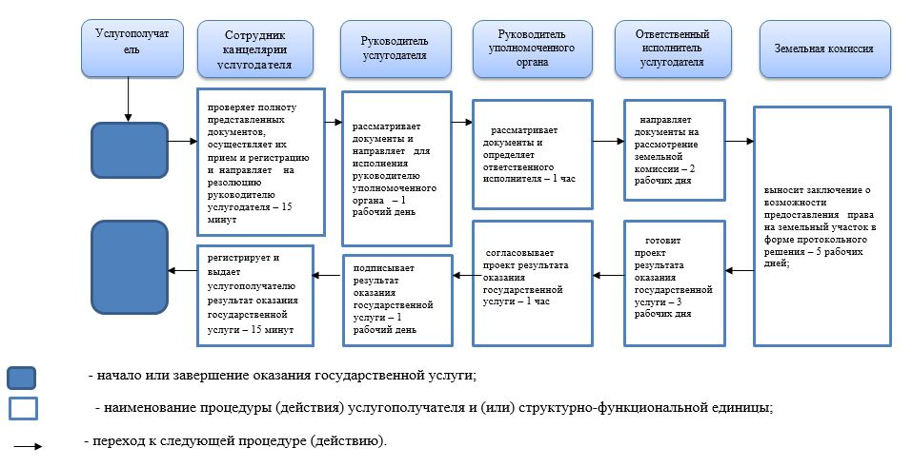

|  |  |
| --- | --- |
|  | Утвержден постановлением акимата Акмолинской области от 6 мая 2019 года № А-5/209 |

**Регламент государственной услуги "Продажа земельного**  
**участка в частную собственность в рассрочку" 1. Общие положения**

      1. Государственная услуга "Продажа земельного участка в частную собственность в рассрочку" (далее - государственная услуга) оказывается местными исполнительными органами области, районов, городов Кокшетау, Степногорск (далее - услугодатель).

      Прием заявления и выдача результата оказания государственной услуги осуществляется через канцелярию услугодателя.

      2. Форма оказания государственной услуги: бумажная.

      3. Результат оказания государственной услуги – решение услугодателя о предоставлении права на земельный участок либо мотивированный отказ в оказании государственной услуги по основаниям, предусмотренным пунктом 10 стандарта государственной услуги "Продажа земельного участка в частную собственность в рассрочку", утвержденного приказом Заместителя Премьер-Министра Республики Казахстан – Министра сельского хозяйства Республики Казахстан от 24 января 2019 года № 25 (зарегистрирован в Реестре государственной регистрации нормативных правовых актов № 18243) (далее – Стандарт).

      Форма предоставления результата оказания государственной услуги: бумажная.

**2. Описание порядка действий структурных подразделений (работников)**  
 **услугодателя в процессе оказания государственной услуги**

      4. Основанием для начала процедуры (действия) по оказанию государственной услуги является предоставление услугополучателем (либо его представителем по доверенности), в том числе лицом, имеющего льготы документов, предусмотренных пунктом 9 Стандарта.

      5. Содержание каждой процедуры (действия), входящей в состав процесса оказания государственной услуги, длительность его выполнения:

      1) сотрудник канцелярии услугодателя проверяет полноту представленных документов, осуществляет их прием и регистрацию и направляет на резолюцию руководителю услугодателя – 15 минут.

      В случаях представления услугополучателем неполного пакета документов согласно перечню, предусмотренному Стандартом государственной услуги, и (или) документов с истекшим сроком действия сотрудник канцелярии отказывает в приеме заявления;

      2) руководитель услугодателя рассматривает документы и направляет для исполнения руководителю уполномоченного органа по земельным отношениям (далее – руководитель уполномоченного органа) – 1 рабочий день;

      3) руководитель уполномоченного органа рассматривает документы и определяет ответственного исполнителя – 1 час;

      4) ответственный исполнитель уполномоченного органа направляет документы на рассмотрение земельной комиссии – 2 рабочих дня;

      5) земельная комиссия выносит заключение о возможности предоставления права на земельный участок в форме протокольного решения – 5 рабочих дней;

      6) ответственный исполнитель уполномоченного органа на основании заключения земельной комиссии готовит проект результата оказания государственной услуги – 3 рабочих дня;

      7) руководитель уполномоченного органа согласовывает проект результата оказания государственной услуги – 1 час;

      8) руководитель услугодателя подписывает результат оказания государственной услуги – 1 рабочий день;

      9) сотрудник канцелярии услугодателя регистрирует и выдает услугополучателю результат оказания государственной услуги – 15 минут.

      6. Результаты процедуры (действия) по оказанию государственной услуги, которые служат основанием для начала выполнения следующих процедур (действий):

      1) проверка полноты документов, прием и регистрация документов;

      2) рассмотрение документов и направление для исполнения;

      3) определение ответственного исполнителя для исполнения;

      4) направление документов на рассмотрение земельной комиссии;

      5) вынесение заключения земельной комиссии;

      6) подготовка проекта результата оказания государственной услуги;

      7) согласование проекта результата оказания государственной услуги;

      8) подписание результата оказания государственной услуги;

      9) регистрация и выдача результата оказания государственной услуги.

**3. Описание порядка взаимодействия структурных подразделений (работников) услугодателя в процессе оказания государственной услуги**

      7. Перечень структурных подразделений (работников) услугодателя и уполномоченного органа, которые участвуют в процессе оказания государственной услуги:

      1) сотрудник канцелярии услугодателя;

      2) руководитель услугодателя;

      3) руководитель уполномоченного органа;

      4) ответственный исполнитель уполномоченного органа;

      5) земельная комиссия.

      8. Описание последовательности процедур (действий) между структурными подразделениями (работниками) с указанием длительности каждой процедуры (действия):

      1) сотрудник канцелярии услугодателя проверяет полноту представленных документов, осуществляет их прием и регистрацию и направляет на резолюцию руководителю услугодателя – 15 минут.

      В случаях представления услугополучателем неполного пакета документов согласно перечню, предусмотренному Стандартом государственной услуги, и (или) документов с истекшим сроком действия сотрудник канцелярии отказывает в приеме заявления;

      2) руководитель услугодателя рассматривает документы и направляет для исполнения руководителю уполномоченного органа – 1 рабочий день;

      3) руководитель уполномоченного органа рассматривает документы и определяет ответственного исполнителя – 1 час;

      4) ответственный исполнитель уполномоченного органа направляет документы на рассмотрение земельной комиссии – 2 рабочих дня;

      5) земельная комиссия выносит заключение о возможности предоставления права на земельный участок в форме протокольного решения – 5 рабочих дней;

      6) ответственный исполнитель уполномоченного органа на основании заключения земельной комиссии готовит проект результата оказания государственной услуги – 3 рабочих дня;

      7) руководитель уполномоченного органа согласовывает проект результата оказания государственной услуги – 1 час;

      8) руководитель услугодателя подписывает результат оказания государственной услуги – 1 рабочий день;

      9) сотрудник канцелярии услугодателя регистрирует и выдает услугополучателю результат оказания государственной услуги – 15 минут.

      Подробное описание последовательности процедур (действий), взаимодействий структурных подразделений (работников) услугодателя в процессе оказания государственной услуги, отражается в справочнике бизнес-процессов оказания государственной услуги согласно приложению к настоящему регламенту.

|  |  |
| --- | --- |
|  | Приложение  к Регламенту государственной услуги "Продажа земельного участка в частную собственность в рассрочку" |

**Справочник бизнес-процессов оказания государственной услуги**  
**"Продажа земельного участка в частную собственность в рассрочку"**

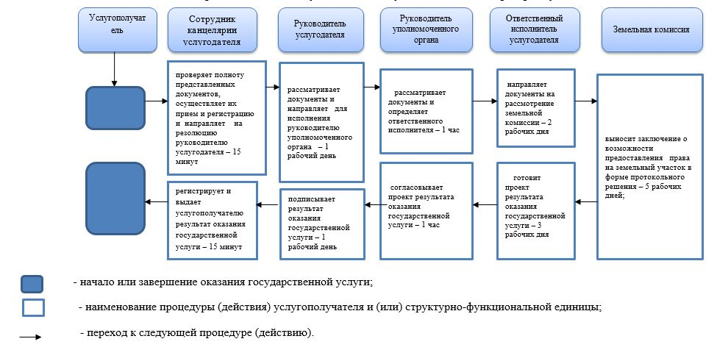

|  |  |
| --- | --- |
|  | Утвержден постановлением акимата Акмолинской области от 6 мая 2019 года № А-5/209 |

**Регламент государственной услуги "Заключение договоров**  
 **купли-продажи земельного участка" 1. Общие положения**

      1. Государственная услуга "Заключение договоров купли-продажи земельного участка" (далее - государственная услуга) оказывается уполномоченными органами по земельным отношениям области, районов, городов Кокшетау, Степногорск (далее - услугодатель).

      Прием заявления и выдача результата оказания государственной услуги осуществляется через канцелярию услугодателя.

      2. Форма оказания государственной услуги: бумажная.

      3. Результат оказания государственной услуги – договор купли-продажи земельного участка либо мотивированный отказ в оказании государственной услуги по основаниям, предусмотренным пунктом 10 стандарта государственной услуги "Заключение договоров купли-продажи земельного участка", утвержденного приказом Заместителя Премьер-Министра Республики Казахстан – Министра сельского хозяйства Республики Казахстан от 24 января 2019 года № 25 (зарегистрирован в Реестре государственной регистрации нормативных правовых актов № 18243) (далее – Стандарт).

      Форма предоставления результата оказания государственной услуги: бумажная.

**2. Описание порядка действий структурных подразделений (работников)**  
 **услугодателя в процессе оказания государственной услуги**

      4. Основанием для начала процедуры (действия) по оказанию государственной услуги является предоставление услугополучателем (либо его представителем по доверенности), в том числе лицом, имеющего льготы документов, предусмотренных пунктом 9 Стандарта.

      5. Содержание каждой процедуры (действия), входящей в состав процесса оказания государственной услуги, длительность его выполнения:

      1) сотрудник канцелярии услугодателя проверяет полноту представленных документов, осуществляет их прием и регистрацию и направляет на резолюцию руководителю услугодателя – 15 минут.

      В случаях представления услугополучателем неполного пакета документов согласно перечню, предусмотренному Стандартом государственной услуги, и (или) документов с истекшим сроком действия сотрудник канцелярии отказывает в приеме заявления;

      2) руководитель услугодателя рассматривает документы и определяет ответственного исполнителя – 1 час;

      3) ответственный исполнитель услугодателя готовит проект результата оказания государственной услуги – 8 рабочих дней;

      4) руководитель услугодателя подписывает результат оказания государственной услуги – 1 час;

      5) сотрудник канцелярии услугодателя регистрирует и выдает услугополучателю результат оказания государственной услуги – 15 минут.

      6. Результаты процедуры (действия) по оказанию государственной услуги, которые служат основанием для начала выполнения следующих процедур (действий):

      1) проверка полноты документов, прием и регистрация документов;

      2) рассмотрение документов и определение ответственного исполнителя;

      3) подготовка проекта результата оказания государственной услуги;

      4) подписание результата оказания государственной услуги;

      5) регистрация и выдача результата оказания государственной услуги.

**3. Описание порядка взаимодействия структурных подразделений (работников) услугодателя в процессе оказания государственной услуги**

      7. Перечень структурных подразделений (работников) услугодателя, которые участвуют в процессе оказания государственной услуги:

      1) сотрудник канцелярии услугодателя;

      2) руководитель услугодателя;

      3) ответственный исполнитель услугодателя.

      8. Описание последовательности процедур (действий) между структурными подразделениями (работниками) с указанием длительности каждой процедуры (действия):

      1) сотрудник канцелярии услугодателя проверяет полноту представленных документов, осуществляет их прием и регистрацию и направляет на резолюцию руководителю услугодателя – 15 минут.

      В случаях представления услугополучателем неполного пакета документов согласно перечню, предусмотренному Стандартом государственной услуги, и (или) документов с истекшим сроком действия сотрудник канцелярии отказывает в приеме заявления;

      2) руководитель услугодателя рассматривает документы и определяет ответственного исполнителя – 1 час;

      3) ответственный исполнитель услугодателя готовит проект результата оказания государственной услуги – 8 рабочих дней;

      4) руководитель услугодателя подписывает результат оказания государственной услуги – 1 рабочий час;

      5) сотрудник канцелярии услугодателя регистрирует и выдает услугополучателю результат оказания государственной услуги – 15 минут.

      Подробное описание последовательности процедур (действий), взаимодействий структурных подразделений (работников) услугодателя в процессе оказания государственной услуги, отражается в справочнике бизнес-процессов оказания государственной услуги согласно приложению к настоящему регламенту

|  |  |
| --- | --- |
|  | Приложение  к Регламенту государственной услуги "Заключение договоров купли-продажи земельного участка" |

**Справочник бизнес-процессов оказания государственной услуги**  
 **"Заключение договоров купли-продажи земельного участка"**

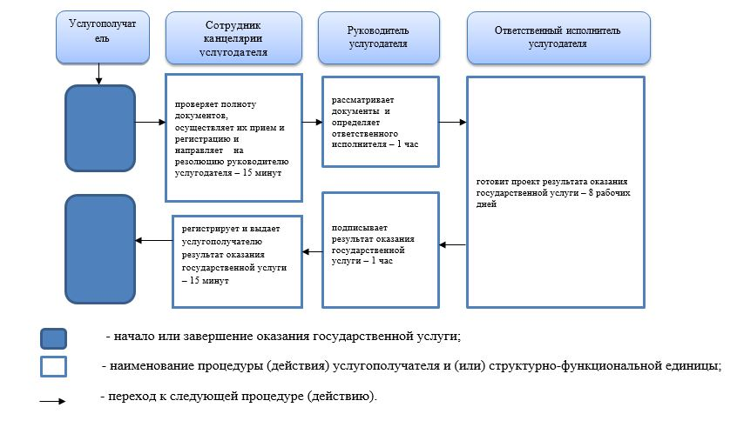

|  |  |
| --- | --- |
|  | Утвержден постановлением акимата Акмолинской области от 6 мая 2019 года № А-5/209 |

**Регламент государственной услуги "Заключение договоров**  
 **аренды земельного участка" 1. Общие положения**

      1. Государственная услуга "Заключение договоров аренды земельного участка" (далее - государственная услуга) оказывается уполномоченными органами по земельным отношениям области, районов, городов Кокшетау, Степногорск (далее - услугодатель).

      Прием заявления и выдача результата оказания государственной услуги осуществляется через канцелярию услугодателя.

      2. Форма оказания государственной услуги: бумажная.

      3. Результат оказания государственной услуги – договор аренды земельного участка либо мотивированный отказ в оказании государственной услуги по основаниям, предусмотренным пунктом 10 стандарта государственной услуги "Заключение договоров аренды земельного участка", утвержденного приказом Заместителя Премьер-Министра Республики Казахстан – Министра сельского хозяйства Республики Казахстан от 24 января 2019 года № 25 (зарегистрирован в Реестре государственной регистрации нормативных правовых актов № 18243) (далее – Стандарт).

      Форма предоставления результата оказания государственной услуги: бумажная.

**2. Описание порядка действий структурных подразделений (работников)**  
**услугодателя в процессе оказания государственной услуги**

      4. Основанием для начала процедуры (действия) по оказанию государственной услуги является предоставление услугополучателем (либо его представителем по доверенности), в том числе лицом, имеющего льготы документов, предусмотренных пунктом 9 Стандарта.

      5. Содержание каждой процедуры (действия), входящей в состав процесса оказания государственной услуги, длительность его выполнения:

      1) сотрудник канцелярии услугодателя проверяет полноту документов, осуществляет их прием и регистрацию и направляет на резолюцию руководителю услугодателя – 15 минут.

      В случаях представления услугополучателем неполного пакета документов согласно перечню, предусмотренному Стандартом государственной услуги, и (или) документов с истекшим сроком действия сотрудник канцелярии отказывает в приеме заявления;

      2) руководитель услугодателя рассматривает документы и определяет ответственного исполнителя – 1 час;

      3) ответственный исполнитель услугодателя готовит проект результата оказания государственной услуги – 8 рабочих дней;

      4) руководитель услугодателя подписывает проект результата оказания государственной услуги – 1 час;

      5) сотрудник канцелярии услугодателя регистрирует и выдает услугополучателю результат оказания государственной услуги – 15 минут.

      6. Результаты процедуры (действия) по оказанию государственной услуги, которые служат основанием для начала выполнения следующих процедур (действий):

      1) проверка полноты документов, прием и регистрация документов;

      2) рассмотрение документов и определение ответственного исполнителя;

      3) подготовка проекта результата оказания государственной услуги;

      4) подписание проекта результата оказания государственной услуги;

      5) регистрация и выдача результата оказания государственной услуги.

**3. Описание порядка взаимодействия структурных подразделений (работников) услугодателя в процессе оказания государственной услуги**

      7. Перечень структурных подразделений (работников) услугодателя, которые участвуют в процессе оказания государственной услуги:

      1) сотрудник канцелярии услугодателя;

      2) руководитель услугодателя;

      3) ответственный исполнитель услугодателя.

      8. Описание последовательности процедур (действий) между структурными подразделениями (работниками) с указанием длительности каждой процедуры (действия):

      1) сотрудник канцелярии услугодателя проверяет полноту документов, осуществляет их прием и регистрацию и направляет на резолюцию руководителю услугодателя – 15 минут.

      В случаях представления услугополучателем неполного пакета документов согласно перечню, предусмотренному Стандартом государственной услуги, и (или) документов с истекшим сроком действия сотрудник канцелярии отказывает в приеме заявления;

      2) руководитель услугодателя рассматривает документы и определяет ответственного исполнителя – 1 час;

      3) ответственный исполнитель услугодателя готовит проект результата оказания государственной услуги – 8 рабочих дней;

      4) руководитель услугодателя подписывает проект результата оказания государственной услуги – 1 час;

      5) сотрудник канцелярии услугодателя регистрирует и выдает услугополучателю результат оказания государственной услуги – 15 минут.

      Подробное описание последовательности процедур (действий), взаимодействий структурных подразделений (работников) услугодателя в процессе оказания государственной услуги, отражается в справочнике бизнес-процессов оказания государственной услуги согласно приложению к настоящему регламенту.

|  |  |
| --- | --- |
|  | Приложение к Регламенту государственной услуги "Заключение договоров аренды земельного участка" |

**Справочник бизнес-процессов оказания государственной услуги "Заключение договоров аренды земельного участка"**

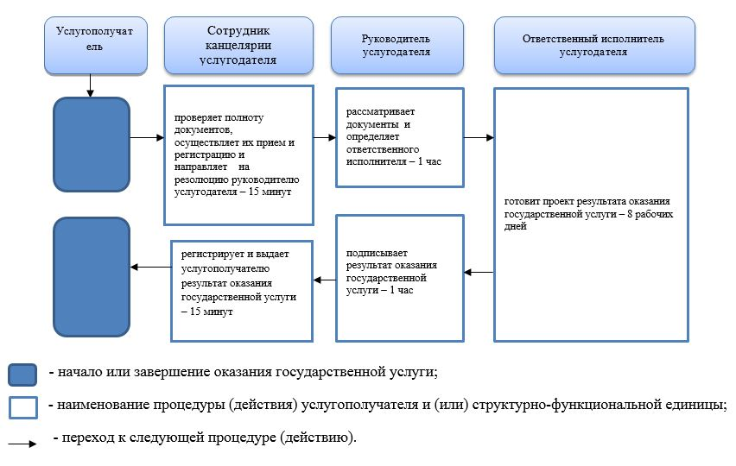

|  |  |
| --- | --- |
|  | Утвержден постановлением акимата Акмолинской области от 6 мая 2019 года № А-5/209 |

**Регламент государственной услуги "Постановка на очередь**  
**на получение земельного участка" 1. Общие положения**

      1. Государственная услуга "Постановка на очередь на получение земельного участка" (далее - государственная услуга) оказывается местными исполнительными органами области, районов, городов Кокшетау и Степногорска, акимами городов районного значения, поселков, сел, сельских округов (далее - услугодатель).

      Прием заявления и выдача результата оказания государственной услуги осуществляется через канцелярию услугодателя.

      2. Форма оказания государственной услуги: бумажная.

      3. Результат оказания государственной услуги – уведомление услугодателя о постановке на специальный учет заявления либо мотивированный отказ в оказании государственной услуги по основаниям, предусмотренным пунктом 10 стандарта государственной услуги "Постановка на очередь на получение земельного участка", утвержденного приказом Заместителя Премьер-Министра Республики Казахстан – Министра сельского хозяйства Республики Казахстан от 24 января 2019 года № 25 (зарегистрирован в Реестре государственной регистрации нормативных правовых актов № 18243) (далее – Стандарт).

      Форма предоставления результата оказания государственной услуги: бумажная.

**2. Описание порядка действий структурных подразделений (работников)**  
**услугодателя в процессе оказания государственной услуги**

      4. Основанием для начала процедуры (действия) по оказанию государственной услуги является предоставление услугополучателем (либо его представителем по доверенности), в том числе лицом, имеющего льготы документов, предусмотренных пунктом 9 Стандарта.

      5. Содержание каждой процедуры (действия), входящей в состав процесса оказания государственной услуги, длительность его выполнения:

      1) сотрудник канцелярии услугодателя проверяет полноту представленных документов, осуществляет их прием и регистрацию и направляет на резолюцию руководителю услугодателя – 15 минут.

      В случаях представления услугополучателем неполного пакета документов согласно перечню, предусмотренному Стандартом государственной услуги, и (или) документов с истекшим сроком действия сотрудник канцелярии отказывает в приеме заявления;

      2) руководитель услугодателя рассматривает документы и направляет для исполнения руководителю уполномоченного органа по земельным отношениям (далее – руководитель уполномоченного органа) – 1 рабочий день;

      3) руководитель уполномоченного органа рассматривает документы и определяет ответственного исполнителя – 1 час;

      4) ответственный исполнитель уполномоченного органа направляет документы на рассмотрение земельной комиссии – 2 рабочих дня;

      5) земельная комиссия выносит заключение о возможности предоставления права на земельный участок в форме протокольного решения – 5 рабочих дней;

      6) ответственный исполнитель уполномоченного органа на основании заключения земельной комиссии готовит проект результата оказания государственной услуги – 3 рабочих дня;

      7) руководитель уполномоченного органа согласовывает проект результата оказания государственной услуги – 1 час;

      8) руководитель услугодателя подписывает результат оказания государственной услуги – 1 рабочий день;

      9) сотрудник канцелярии услугодателя регистрирует и выдает услугополучателю результат оказания государственной услуги – 15 минут.

      6. Результаты процедуры (действия) по оказанию государственной услуги, которые служат основанием для начала выполнения следующих процедур (действий):

      1) проверка полноты документов, прием и регистрация документов;

      2) рассмотрение документов и направление для исполнения;

      3) определение ответственного исполнителя для исполнения;

      4) направление документов на рассмотрение земельной комиссии;

      5) вынесение заключения земельной комиссии;

      6) подготовка проекта результата оказания государственной услуги;

      7) согласование проекта результата оказания государственной услуги;

      8) подписание результата оказания государственной услуги;

      9) регистрация и выдача результата оказания государственной услуги.

**3. Описание порядка взаимодействия структурных подразделений (работников) услугодателя в процессе оказания государственной услуги**

      7. Перечень структурных подразделений (работников) услугодателя и уполномоченного органа, которые участвуют в процессе оказания государственной услуги:

      1) сотрудник канцелярии услугодателя;

      2) руководитель услугодателя;

      3) руководитель уполномоченного органа;

      4) ответственный исполнитель уполномоченного органа;

      5) земельная комиссия.

      8. Описание последовательности процедур (действий) между структурными подразделениями (работниками) с указанием длительности каждой процедуры (действия):

      1) сотрудник канцелярии услугодателя проверяет полноту представленных документов, осуществляет их прием и регистрацию и направляет на резолюцию руководителю услугодателя – 15 минут.

      В случаях представления услугополучателем неполного пакета документов согласно перечню, предусмотренному Стандартом государственной услуги, и (или) документов с истекшим сроком действия сотрудник канцелярии отказывает в приеме заявления;

      2) руководитель услугодателя рассматривает документы и направляет для исполнения руководителю уполномоченного органа – 1 рабочий день;

      3) руководитель уполномоченного органа рассматривает документы и определяет ответственного исполнителя – 1 час;

      4) ответственный исполнитель уполномоченного органа направляет документы на рассмотрение земельной комиссии – 2 рабочих дня;

      5) земельная комиссия выносит заключение о возможности предоставления права на земельный участок в форме протокольного решения – 5 рабочих дней;

      6) ответственный исполнитель уполномоченного органа на основании заключения земельной комиссии готовит проект результата оказания государственной услуги – 3 рабочих дня;

      7) руководитель уполномоченного органа согласовывает проект результата оказания государственной услуги – 1 час;

      8) руководитель услугодателя подписывает результат оказания государственной услуги – 1 рабочий день;

      9) сотрудник канцелярии услугодателя регистрирует и выдает услугополучателю результат оказания государственной услуги – 15 минут.

      Подробное описание последовательности процедур (действий), взаимодействий структурных подразделений (работников) услугодателя в процессе оказания государственной услуги, отражается в справочнике бизнес-процессов оказания государственной услуги согласно приложению к настоящему регламенту.

|  |  |
| --- | --- |
|  | Приложение к Регламенту государственной услуги "Постановка на очередь на получение земельного участка" |

**Справочник бизнес-процессов оказания государственной услуги**  
**"Постановка на очередь на получение земельного участка"**

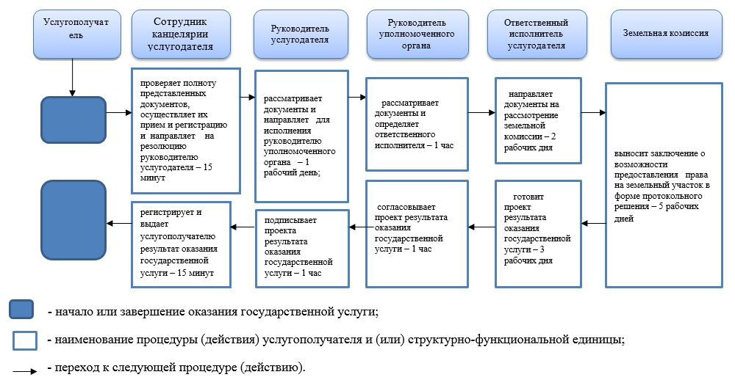

© 2012. РГП на ПХВ «Институт законодательства и правовой информации Республики Казахстан» Министерства юстиции Республики Казахстан